Центральные и вписанные углы.
Теорема об отрезках пересекающихся хорд. 9.04.20г.
(записать в тетрадях)

- Ответить на вопросы устно:
А) Какой угол называется центральным?
Б) Какой угол называется вписанным?
В) Теорема о вписанном угле и следствия из теоремы.

- Проверочная работа. Решить задачи в тетрадях и отправить на проверку (адрес электронной почты: f_nailya@mail.ru)
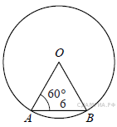
1)Центральный угол AOB опирается на хорду AB длиной 6. При этом угол OAB равен 60°. Найдите радиус окружности.

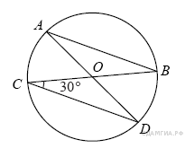
2) В окружности с центром в точке О проведены диаметры AD и BC, угол OCD равен 30°.
Найдите величину угла OAB.

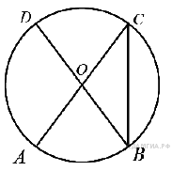
3) В окружности с центром O - AC и BD — диаметры. Угол ACB равен 26°. Найдите угол AOD. Ответ дайте в градусах

- Домашняя работа.
Повторить изученные теоремы и определения, №653, 654 на стр.171

